Sistemas
Distribuidos

Práctico de Sincronización

Integrantes:
- Ortiz Baltasar - 21.752
- Quiroga Santini Nicolas - 21.444
- Peña Juan - 21.151

Parte 1: Teoría

1. ¿En un SSDD, puede haber Sincronización sin comunicación? Justifique desde el punto de vista de la arquitectura subyacente.
No. En un SSDD, la sincronización sin comunicación es imposible en el caso general. La arquitectura subyacente de un sistema distribuido se define precisamente por la ausencia de memoria compartida y de un reloj global: cada nodo opera de forma autónoma, toma decisiones basándose únicamente en información local, y la única forma de intercambiar estado es a través de mensajes sobre un canal de comunicación.
Si dos procesos no interactúan (no se comunican), cada uno mantiene su propio estado local sin ningún conocimiento del estado del otro. En ese escenario no es posible acordar un orden de eventos, coordinar acciones, ni garantizar ninguna propiedad de consistencia entre los nodos. La sincronización implica, por definición, que los procesos tengan algún conocimiento mutuo de sus estados o del orden de sus eventos, y ese conocimiento sólo puede adquirirse mediante la comunicación.
Como excepción parcial: Lamport señala que si dos procesos no interactúan, no es necesario que sus relojes estén sincronizados. Esto no significa que exista sincronización sin comunicación, sino que en ese caso particular la sincronización directamente no es relevante. En cuanto los procesos necesiten coordinarse (compartir recursos, acordar un orden, etc.), la comunicación se vuelve imprescindible.

2. En un SSDD donde las comunicaciones son fundamentales, mencione y explique al menos dos problemas que puede ocasionar la falta de sincronismo.
Problema 1 — Inconsistencia en el estado global (ejemplo del banco):
Dado que cada nodo tiene su propio reloj corriendo a su propia velocidad, la falta de sincronismo puede generar vistas inconsistentes del estado global. El caso clásico es el del banco distribuido en dos sucursales: si la sucursal A transfiere $100 a las 3:01 (hora local) y el mensaje llega a la sucursal B a las 2:59 (hora local de B), al tomarse el balance a las 3:00 el dinero aparece contado dos veces. El desajuste entre los relojes físicos produce un estado global incoherente que no corresponde a ningún instante real del sistema.

Problema 2 — Ordenamiento incorrecto de eventos (mensajes fuera de orden):
La falta de sincronismo impide garantizar que los mensajes sean entregados en el orden en que fueron enviados. En un multicast, dos mensajes enviados por distintos procesos pueden ser recibidos en orden diferente por distintos destinatarios (el proceso 0 recibe a, b y el proceso 1 recibe b, a). Esto viola la causalidad y puede llevar a comportamientos incorrectos: por ejemplo, que se procese una respuesta antes que la pregunta que la originó, o que se apliquen actualizaciones en un orden que produce resultados diferentes en distintos nodos.

3. ¿Por qué es conveniente el uso de relojes lógicos en lugar de los relojes físicos? ¿Hay casos en los cuales es conveniente el uso de relojes físicos?
Relojes lógicos — ventajas:
Los relojes físicos en un SSDD están sujetos a clock drift (deriva): cada oscilador corre a su propia velocidad y los relojes de los nodos divergen con el tiempo. Sincronizarlos perfectamente es imposible en la práctica (por la latencia variable de la red). Sin embargo, para la mayoría de los algoritmos distribuidos lo que importa no es la hora exacta, sino el orden en que ocurren los eventos. Los relojes lógicos (Lamport, vectoriales) capturan precisamente eso: la relación de causalidad entre eventos, sin necesidad de coincidir con el tiempo real. Son más simples, no requieren hardware especializado y escalan bien.
Cuándo usar relojes físicos:
Hay situaciones donde la restricción es que los relojes no deben desviarse del tiempo real. Algunos ejemplos:
- Sistemas de tiempo real que deben reaccionar ante eventos del mundo físico con tiempos acotados (control industrial, aviación).
- Auditorías y registros legales donde el timestamp debe corresponder a la hora civil real.
- Sistemas financieros regulados que exigen timestamps absolutos para las transacciones.
- Protocolos de seguridad como Kerberos, que usan el tiempo real para limitar la validez de tickets y prevenir ataques de replay

4. ¿Cómo pueden los relojes lógicos ayudar en la detección y resolución de conflictos de concurrencia en sistemas distribuidos?
Los relojes lógicos permiten establecer un orden parcial (y con extensiones, total) entre los eventos de un sistema distribuido, capturando la relación "ocurre antes" (→) de Lamport.
- Si el evento a ocurre antes que el evento b (a → b), entonces C(a) < C(b). Esto permite detectar dependencias causales: si dos eventos tienen marcas de tiempo comparables, uno causó (o pudo causar) al otro.
- Si C(a) y C(b) son incomparables (ninguno ocurre antes que el otro), los eventos son concurrentes, lo que indica un potencial conflicto de concurrencia.
Con relojes vectoriales, la detección es aún más precisa: el vector de cada proceso registra el conocimiento que tiene sobre el reloj lógico de cada otro proceso. Dos eventos son concurrentes si y sólo si sus vectores son incomparables en la relación de orden parcial. Esto permite:
- Detectar escrituras concurrentes sobre el mismo recurso (conflictos en bases de datos distribuidas, sistemas de control de versiones).
- Resolver conflictos aplicando políticas de merge o eligiendo el evento con mayor timestamp en un orden total (añadiendo el PID como desempate).

5. ¿Cuáles son los desafíos principales al implementar relojes lógicos en entornos distribuidos con alta latencia de red?
- Overhead de comunicación: Cada mensaje debe transportar la marca de tiempo (o el vector completo en el caso de relojes vectoriales). Con alta latencia, el retardo de los mensajes es mayor, lo que puede provocar que los contadores de los procesos divergan significativamente antes de que llegue información actualizada de los otros nodos.
- Mensajes fuera de orden: La alta latencia introduce variabilidad (jitter). Un mensaje enviado después puede llegar antes, rompiendo el orden esperado. Los algoritmos deben contemplar la reordenación de mensajes antes de entregarlos a la aplicación, lo que aumenta la complejidad y puede requerir buffers.
- Escalabilidad de los relojes vectoriales: El vector tiene una entrada por proceso. En sistemas con muchos nodos y alta latencia, propagar el vector completo en cada mensaje se vuelve costoso en ancho de banda y memoria.
- Detección de concurrencia imprecisa: Si los mensajes demoran mucho, un proceso puede tomar decisiones con información muy desactualizada del estado de los demás, aumentando la ventana de tiempo en que existen eventos concurrentes sin detectar.

6. ¿Cuál es la importancia del mantenimiento de un estado global consistente en sistemas distribuidos?
El estado global de un SSDD es la colección de los estados locales de todos sus procesos en un momento dado. Mantener un estado global consistente (que corresponda a un corte consistente, es decir, a una ejecución posible del sistema) es fundamental para varias tareas críticas:
- Detección de deadlock: Los algoritmos de detección analizan grafos de espera (wait-for graphs) que sólo tienen sentido si reflejan un estado coherente del sistema.
- Detección de objetos distribuidos no utilizados (garbage collection): Requiere conocer con certeza qué objetos no son referenciados por ningún proceso.
- Detección de la terminación de algoritmos distribuidos: Se debe verificar que todos los procesos estén inactivos y no haya mensajes en tránsito.
- Recuperación ante fallos: Un snapshot consistente permite reiniciar el sistema desde un punto válido sin repetir operaciones ya completadas ni perder operaciones pendientes.
Un estado global inconsistente puede llevar a decisiones erróneas: declarar un deadlock que no existe, liberar recursos aún en uso, o creer que un algoritmo terminó cuando en realidad hay mensajes todavía en los canales.

7. ¿Qué desafíos enfrentan los sistemas distribuidos al intentar mantener un estado global consistente en entornos altamente dinámicos?
- Ausencia de reloj global: El sistema operativo no puede conocer el estado actual de todos los procesos simultáneamente. Cada proceso sólo conoce los estados locales; la información sobre procesos remotos proviene de mensajes que reflejan el pasado.
- Mensajes en tránsito: En cualquier instante puede haber mensajes enviados pero no recibidos. Un corte que no los contempla es inconsistente. Gestionar el estado de los canales es tan importante como el de los procesos.
- Alta dinámica: En entornos donde los procesos se crean y destruyen frecuentemente (microservicios con auto-escalado, contenedores), la topología cambia antes de que se pueda tomar un snapshot completo.
- Costo de coordinación: Para obtener un estado consistente se requiere coordinación entre todos los nodos (por ejemplo, el algoritmo de Chandy-Lamport), lo que consume recursos y puede impactar la disponibilidad del sistema en entornos con alta carga.
- Particiones de red: Una partición puede impedir que parte del sistema participe en el protocolo de snapshot, resultando en un estado parcial e incompleto.

8. ¿Qué es un snapshot en un sistema distribuido y por qué es importante para la consistencia del estado?
Un snapshot (o instantánea) es un registro del estado global del sistema tomado en un punto consistente: captura el estado local de cada proceso y el estado de cada canal de comunicación (mensajes en tránsito) de forma tal que el conjunto corresponda a una ejecución posible del sistema, es decir, a un corte consistente.
Un corte es consistente cuando, para todo evento e registrado en el snapshot de algún proceso, todos los eventos que causalmente preceden a e también están registrados. Esto garantiza que el snapshot no contenga "efectos sin causa".
Importancia:
- Permite recuperar el sistema ante una falla reiniciando desde el último snapshot consistente, sin necesidad de volver al inicio.
- Sirve como base para detectar propiedades estables del sistema (deadlock, terminación, garbage).
- Una secuencia de snapshots consistentes determina una ejecución consistente, lo que es la base formal para razonar sobre la corrección del sistema.

9. ¿Cuáles son los desafíos principales al tomar snapshots en sistemas distribuidos de gran escala?
- Coordinación masiva: Algoritmos como Chandy-Lamport requieren que cada proceso registre su estado y el de sus canales al recibir el marcador. Con miles de nodos, la propagación del marcador genera tráfico significativo y puede tardar un tiempo considerable, durante el cual el sistema sigue evolucionando.
- Escalabilidad del almacenamiento: Cada nodo debe guardar su estado local y el contenido de sus canales. A gran escala, el volumen de datos del snapshot puede ser enorme.
- Latencia heterogénea: En sistemas geográficamente distribuidos, los retardos varían ampliamente. Unos nodos terminan su snapshot mucho antes que otros, aumentando la ventana de inconsistencia potencial durante la recolección.
- Alta tasa de cambio de estado: En entornos muy dinámicos el estado cambia rápidamente; el snapshot captura una "foto movida" que puede quedar desactualizada antes de ser utilizable.
- Fallos durante el snapshot: Si un nodo falla mientras se recolecta el snapshot, el proceso debe reiniciarse o abortarse, aumentando el costo total.

10. ¿Cuál es el impacto de la latencia de red en la toma de snapshots en sistemas distribuidos geográficamente distribuidos?
La latencia de red es el principal factor que determina la calidad y el costo de un snapshot en sistemas geográficamente distribuidos:
- Ventana de inconsistencia ampliada: El algoritmo de snapshot depende de que los marcadores recorran todos los canales. A mayor latencia, más tiempo tarda el marcador en llegar a todos los nodos; durante ese intervalo el sistema sigue procesando eventos, lo que amplía la diferencia entre el estado del primer nodo en registrarse y el último.
- Mensajes en tránsito acumulados: Con alta latencia, el número de mensajes en vuelo en los canales al momento del snapshot es mayor. Cada proceso debe registrar todos esos mensajes como parte del estado del canal, aumentando el tamaño y la complejidad del snapshot.
- Dificultad para establecer un corte consistente: La variabilidad de la latencia (jitter) hace que el orden de llegada de los marcadores sea impredecible. Algoritmos que asumen canales FIFO pueden verse afectados si la red no garantiza ese orden.
- Costo de retransmisión en caso de fallo: Si un nodo no responde dentro de un tiempo esperado (por alta latencia o pérdida de paquetes), el coordinador no puede distinguir entre un nodo lento y uno fallido, complicando la decisión de reintentar o abortar el snapshot.
En conclusión, la latencia no sólo enlentece el proceso sino que puede comprometer la consistencia del snapshot si no se gestiona correctamente mediante algoritmos que la tengan en cuenta explícitamente.

PARTE 2
Dado el siguiente escenario, considerar e^{i}_{j} es el evento i-ésimo en el procesador P_{j}. Se pide:
- Construir los relojes ordenados, totalmente ordenados y vectoriales.
- Dar tres ejemplos de parejas de eventos concurrentes y otros tres eventos relacionados casualmente. Justifique formalmente
- Analizar los cortes C1 y C2 y decir si son consistentes o no, Justifique sus respuestas.
- Defina la historia de cada corte en función de los procesos involucrados
- Genere dos cortes consistentes y dos cortes inconsistentes.
- Reorganizar las comunicaciones suponiendo que ahora son multicast causalmente ordenadas.
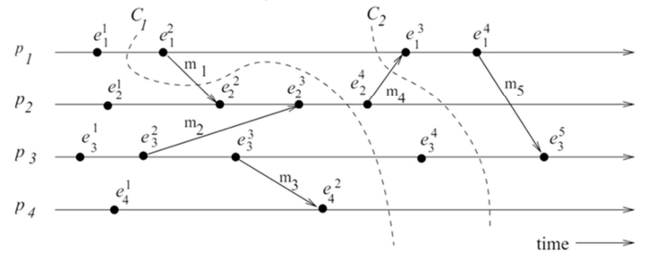

Lectura del diagrama
Antes de resolver, se establece formalmente la estructura del escenario.
Notación: eⁱⱼ = i-ésimo evento del proceso Pⱼ
Eventos por proceso:
Proceso | Eventos (orden cronológico físico)
P1 | e¹₁, e²₁, e³₁, e⁴₁
P2 | e¹₂, e²₂, e³₂, e⁴₂
P3 | e¹₃, e²₃, e³₃, e⁴₃, e⁵₃
P4 | e¹₄, e²₄
Mensajes (send → receive):
Mensaje | Envío | Recepción | Dirección
m1 | e²₁ (P1) | e²₂ (P2) | P1 → P2
m2 | e³₂ (P2) | e³₃ (P3) | P2 → P3
m3 | e²₄ (P4) | e⁴₃ (P3) | P4 → P3
m4 | e⁴₂ (P2) | e³₁ (P1) | P2 → P1
m5 | e⁴₁ (P1) | e⁵₃ (P3) | P1 → P3

Consigna 1 — Relojes de Lamport, totalmente ordenados y vectoriales

1.1 Reloj de Lamport (orden parcial)
Algoritmo:
- Evento interno o envío en Pᵢ: Cᵢ := Cᵢ + 1
- Recepción de mensaje con timestamp t: Cᵢ := max(Cᵢ, t) + 1
Cálculo paso a paso (orden físico aproximado):
C₁ := 0
C₂ := 0
C₃ := 0
C₄ := 0
e¹₁: C₁(e¹₁) = C₁ + 1 = 0 + 1 = 1
e¹₂: C₂(e¹₂) = C₂ + 1 = 0 + 1 = 1
e¹₃: C₃(e¹₃) = C₃ + 1 = 0 + 1 = 1
e¹₄: C₄(e¹₄) = C₄ + 1 = 0 + 1 = 1

e²₃: C₃(e²₃) = C₃(e¹₃) +1 = 2
e²₁: C₁(e²₁) = C₁(e¹₁) +1 = 2

e²₂: C₂(e²₂) = max(C₁,C₂) +1 =max(2, 1) + 1 = 3
e³₃: C₃(e³₃) = C₃(e²₃) +1 = 2 + 1 = 3

e³₂: C₂(e³₂) = max( C₃(e²₃),C₂(e²₂)) + 1 =max(2,3) + 1 = 4

e²₄: C₄(e²₄) =max( C₄(e¹₄),C₃(e³₃)) + 1 =max(1,3) +1 = 4

e⁴₂: C₂(e⁴₂) = C₂(e³₂) +1 =4 + 1= 5

e³₁: C₁(e³₁) = max(2,5) + 1 = 6

e⁴₃: C₃(e⁴₃) = C₃(e³₃)+1 =3+1 = 4

e⁴₁: C₁ = 6 + 1 = 7
e⁵₃: C₃ = max(4,7) + 1 = 8
Tabla de relojes de Lamport:
 | e¹ | e² | e³ | e⁴ | e⁵
P1 | 1 | 2 | 6 | 7 | —
P2 | 1 | 3 | 4 | 5 | —
P3 | 1 | 2 | 3 | 4 | 8
P4 | 1 | 4 | — | — | —

1.2 Reloj de Lamport totalmente ordenado
Se extiende el orden parcial a total añadiendo el identificador del proceso como decimal: C(a).j donde j es el número de proceso.
 | e¹ | e² | e³ | e⁴ | e⁵
P1 | 1.1 | 2.1 | 6.1 | 7.1 | —
P2 | 1.2 | 3.2 | 4.2 | 5.2 | —
P3 | 1.3 | 2.3 | 3.3 | 4.3 | 8.3
P4 | 1.4 | 4.4 | — | — | —
Este es el orden total único que extiende de forma consistente el orden parcial de Lamport.

1.3 Relojes Vectoriales
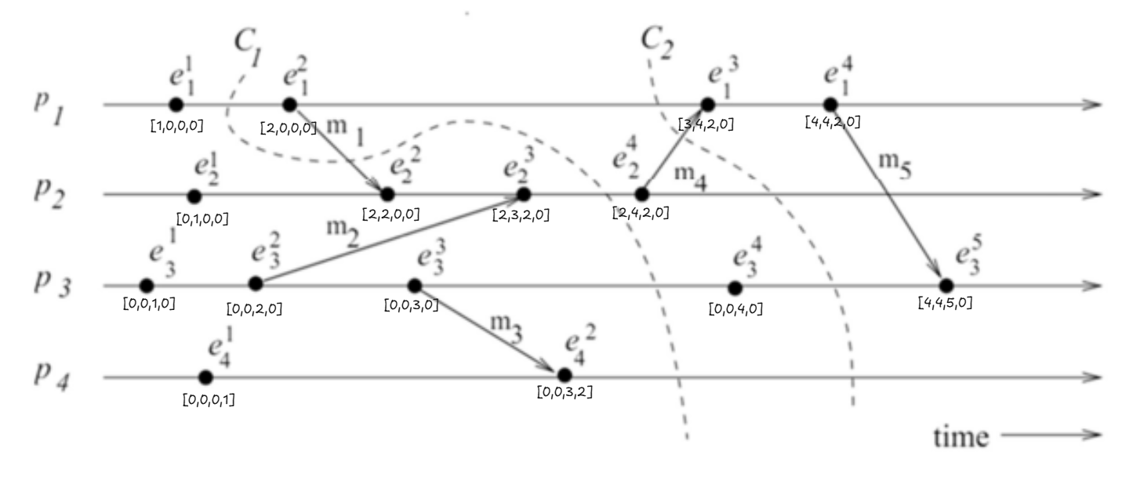
Algoritmo: Cada proceso Pᵢ mantiene Vᵢ = [V₁, V₂, V₃, V₄].
- Antes de evento de envío o interno: Vᵢ[i]++
- Al enviar m: adjuntar vector actual
- Al recibir m con vector Vₘ: Vᵢ = max_componente(Vᵢ, Vₘ), luego Vᵢ[i]++
Cálculo:

e¹₁: V₁[1]++ → [1,0,0,0]
e¹₂: V₂[2]++ → [0,1,0,0]
e¹₃: V₃[3]++ → [0,0,1,0]
e¹₄: V₄[4]++ → [0,0,0,1]

e²₁: V₁[1]++ → [2,0,0,0]
e²₃: V₃[3]++ → [0,0,2,0]

e²₂: receive m1=[2,0,0,0]
V₂ = max([0,1,0,0],[2,0,0,0]) = [2,1,0,0]; V₂[2]++ → [2,2,0,0]

e³₂: receive m2=[0,0,2,0]
V₂ = max([2,2,0,0],[0,0,2,0]) = [2,2,2,0]; V₂[2]++ → [2,3,2,0]

e³₃: V₃[3]++ → [0,0,3,0]

e²₄: receive m3=[0,0,3,0]
V₄ = max([0,0,3,0],[0,0,0,1]) = [0,0,3,1]; V₄[4]++ → [0,0,3,2]

e⁴₂: V₂[2]++ → [2,4,2,0]

e³₁: receive m4=[2,4,2,0]
V₁ = max([2,0,0,0],[2,4,2,0]) = [2,4,0,0]; V₁[1]++ → [3,4,2,0]

e⁴₃: V₃ (e⁴₃)=[0,0,4,0]

e⁴₁: V₁[1]++ → [4,4,2,0]

e⁵₃: receive m5=[4,4,2,0]
V₃ = max([0,0,4,0],[4,4,2,0]) = [4,4,4,0]; V₃[3]++ → [4,4,5,0]
Tabla de relojes vectoriales (formato [P1,P2,P3,P4]):
 | e¹ | e² | e³ | e⁴ | e⁵
P1 | [1,0,0,0] | [2,0,0,0] | [3,4,2,0] | [4,4,2,0] | —
P2 | [0,1,0,0] | [2,2,0,0] | [2,3,2,0] | [2,4,2,0] | —
P3 | [0,0,1,0] | [0,0,2,0] | [0,0,3,0] | [0,0,4,0] | [4,4,5,0]
P4 | [0,0,0,1] | [0,0,3,2] | — | — | —

Consigna 2 — Eventos concurrentes y relacionados causalmente

Definiciones
- a → b (ocurre antes / causalidad): V(a) ≤ V(b) componente a componente y V(a) ≠ V(b)
- a ∥ b (concurrencia): V(a) y V(b) son incomparables — ni V(a) ≤ V(b) ni V(b) ≤ V(a)

Tres pares concurrentes
Par 1: e¹₁ ∥ e¹₂
V(e¹₁) = [1,0,0,0]
V(e¹₂) = [0,1,0,0]
e¹₁ y e¹₂=([1,0,0,0];[0,1,0,0]) —> e¹₁ ∥ e¹₂
$(1≤0∧0≤1∧0≤0∧0≤0)∧(1<0∨0<1∨0<0∨0<0)$
F $∧$ V -> e¹₁ ∥ e¹₂
Par 2: e³₂ ∥ e¹₄
V(e³₂) = [2,3,2,0]
V(e¹₄) = [0,0,0,1]
$(2≤0∧3≤0∧2≤0∧0≤1)∧(2<0∨3<0∨2<0∨0<1)$
F $∧$ V -> e³₂ ∥ e¹₄
Par 3: e¹₄ ∥ e²₃
V(e¹₄) = [0,0,0,1]
V(e²₃) = [0,0,2,0]
$(0≤0∧0≤0∧0≤2∧1≤0)∧(0<0∨0<0∨0<2∨1<0)$
F $∧$ V -> e¹₄ ∥ e²₃

Tres pares relacionados causalmente (Dependiente)
Par 1: e²₁ → e²₂ (vía mensaje m1)
V(e²₁) = [2,0,0,0]
V(e²₂) = [2,2,0,0]
$(2≤2∧0≤2∧0≤0∧0≤0)∧(2<2∨0<2∨0<0∨0<0)$
V $∧$ V : e²₁ → e²₂
Causalidad directa: P1 envía m1 en e²₁, P2 lo recibe en e²₂. Por definición de "ocurre antes", e²₁ → e²₂.
Par 2: e⁴₂ → e³₁ (vía mensaje m4)
V(e⁴₂) = [2,4,2,0]
V(e³₁) = [3,4,2,0]
$(2≤3∧4≤4∧2≤2∧0≤0)∧(2<3∨4<4∨2<2∨0<0)$
V $∧$ V : e⁴₂ → e³₁
Causalidad directa: P2 envía m4 en e⁴₂, P1 lo recibe en e³₁. Además, e⁴₂ carga el conocimiento del estado de P1 hasta e²₁, que P1 ya conocía.
Par 3: e³₁ → e⁵₃
V(e³₁) = [3,4,2,0]
V(e⁵₃) = [4,4,5,0]
$(3≤4∧4≤4∧2≤5∧0≤0)∧(3<4∨4<4∨2<5∨0<0)$
V $∧$ V :e³₁ → e⁵₃

Consigna 3 — Análisis de los cortes C1 y C2
ANÁLISIS DEL C1
Regla de consistencia: Un corte C es inconsistente si existe un mensaje tal que su recepción está incluida en el corte pero su envío no. Formalmente: ∃ eⱼ ∈ C y eᵢ ∉ C tal que eᵢ → eⱼ.
H_{P1}={e¹₁}
H_{P2}={e¹₂, e²₂, e³₂}
H_{P3}={e¹₃, e²₃, e³₃}
H_{P4}={e¹₄, e²₄}
Es inconsistente por que $e_{1}^{2}→ e_{2}^{2}$ pero como $e_{1}^{2}∉C_{1}$ el corte es inconsistente dado que $e_{2}^{2}$ no debería ocurrir.
Formalmente tomamos los eventos del borde en cada proceso por lo que tendríamos:
P₁ = (1,0,0,0)
P₂ = (2,3,2,0)
P₃ = (0,0,3,0)
P₄ = (0,0,3,2)
Índices del corte: c₁=1, c₂=3, c₃=3, c₄=2
Vectores de los eventos frontera (de los calculados en la parte anterior):
Proceso | Evento frontera | Vector
P1 | e¹₁ | [1,0,0,0]
P2 | e³₂ | [2,3,0,0]
P3 | e³₃ | [2,3,3,0]
P4 | e²₄ | [0,0,0,2]
Verificación V(fronteraᵢ)[j] ≤ cⱼ:
P1: [1,0,0,0] → 1≤1 ✓ | 0≤3 ✓ | 0≤3 ✓ | 0≤2 ✓
P2: [2,3,0,0] → 2≤1 ✗ → X INCONSISTENTE
P3: [2,3,2,0] → 2≤1 ✗ → X también inconsistente
P4: [0,0,3,2] → 0≤1 ✓ | 0≤3 ✓ | 3≤3 ✓ | 2≤2 ✓
→ C1 es INCONSISTENTE.
La violación principal está en P2: su evento frontera e³₂ tiene V[1]=2, lo que significa que P2 ya conoce 2 eventos de P1 (incluyendo e²₁, el envío de m1). Pero el corte solo incluye 1 evento de P1 (e¹₁). El corte muestra a P2 en un estado que causalmente depende del envío de m1 por P1, evento que el corte no registra. Lo mismo ocurre en P3 por transitividad (recibió m2 de P2, que a su vez dependía de m1).
ANÁLISIS DEL C2
H_{P1}={e¹_{1,}e²₁}
H_{P2}={e¹₂, e²₂, e³₂,e⁴₂}
H_{P3}={e¹₃, e²₃, e³_{3,}e⁴₃}
H_{P4}={e¹₄, e²₄}
Es un corte consistente, ya que gráficamente no se observan eventos que dependen de otros y que quedan fuera del corte. Dicho de otra manera, todos los eventos causales están dentro del corte.
Formalmente tomamos los eventos del borde en cada proceso por lo que tendríamos:
P₁ = (2,0,0,0)
P₂ = (2,4,2,0)
P₃ = (0,0,4,0)
P₄ = (0,0,3,2)
Índices del corte: c₁=2, c₂=4, c₃=4, c₄=2
Vectores de los eventos frontera (de los calculados en la parte anterior):
Proceso | Evento frontera | Vector
P1 | e²₁ | [2,0,0,0]
P2 | e⁴₂ | [2,4,2,0]
P3 | e⁴₃ | [0,0,4,0]
P4 | e²₄ | [0,0,3,2]
Verificación V(fronteraᵢ)[j] ≤ cⱼ:
P1: [2,0,0,0] → 2≤2 | 0≤4 ✓ | 0≤4 ✓ | 0≤2 ✓
P2: [2,3,2,0] → 2≤2 | 3≤4 ✓ | 2≤4 ✓ | 0≤2 ✓
P3: [0,0,4,0] → 0≤2 | 0≤4 ✓ | 4≤4 ✓ | 0≤2 ✓
P4: [0,0,3,2] → 0≤2 ✓ | 0≤4 ✓ | 3≤4 ✓ | 2≤2 ✓

Consigna 4 — Historia de cada corte
La historia de un corte para el proceso Pᵢ hasta el evento de corte Cᵢ es:
Hᶜⁱᵢ = ⟨e⁰ᵢ, e¹ᵢ, ..., eᶜⁱᵢ⟩
El corte completo es la unión de todas las historias parciales: C = H^C1₁ ∪ H^C2₂ ∪ H^C3₃ ∪ H^C4₄

Historia de C1 (corte inconsistente)
H_{P1}={e¹₁}
H_{P2}={e¹₂, e²₂, e³₂}
H_{P3}={e¹₃, e²₃, e³₃}
H_{P4}={e¹₄, e²₄}
C1 = {e¹₁: e¹₂; e²₂; e³₂; e¹₃; e²₃; e³₃; e¹₄; e²₄}
Estado global en C1:
S(C1) = { s¹₁ , s³₂ , s³₃ , s²₄ }
Donde sᵏⱼ es el estado de Pⱼ inmediatamente después de eᵏⱼ.

Historia de C2 (corte consistente)
H_{P1}={e¹_{1,}e²₁}
H_{P2}={e¹₂, e²₂, e³₂,e⁴₂}
H_{P3}={e¹₃, e²₃, e³_{3,}e⁴₃}
H_{P4}={e¹₄, e²₄}
C2 = {e¹₁: e¹₂; e¹₂; e²₂; e³₂; e⁴₂; e¹₃; e²₃; e³₃; e⁴₃; e¹₄; e²₄}
Estado global en C2:
S(C2) = { s²₁ , s⁴₂ , s⁴₃ , s²₄ }

Consigna 5 — Dos cortes consistentes y dos inconsistentes

Corte Consistente
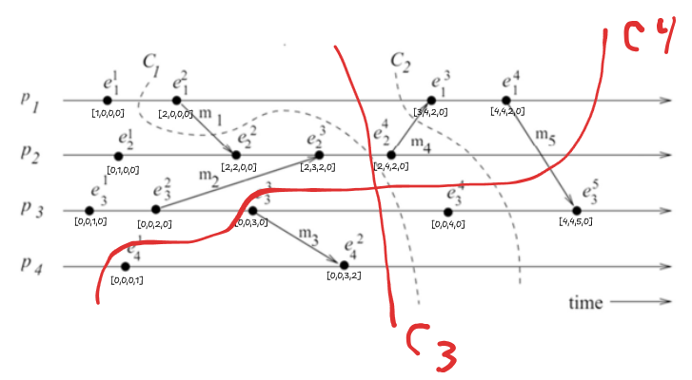/

Corte Inconsistente
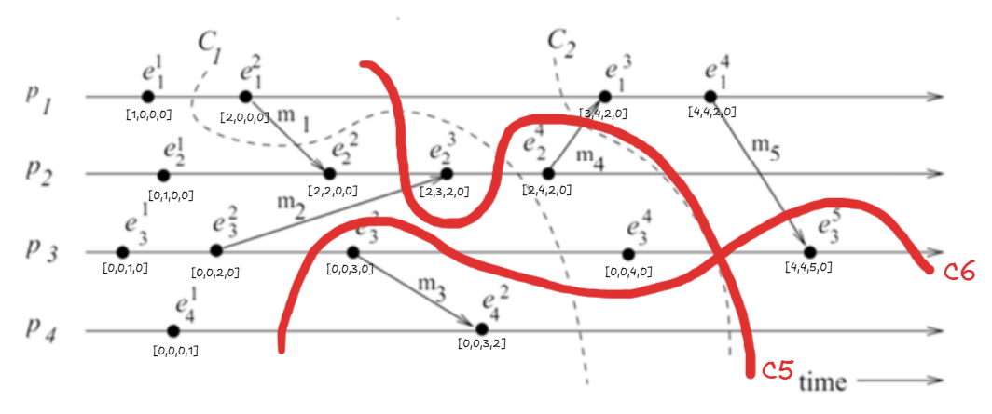
C5 es inconsistente porque $e_{2}^{3}→ e_{2}^{4}$ pero como $e_{2}^{3}∉C_{5}$ y $e_{2}^{4}{∈C}_{5}$ el corte es inconsistente dado que $e_{2}^{4}$ no debería ocurrir.
C6 es inconsistente porque $e_{3}^{4}→ e_{3}^{5}$ pero como $e_{3}^{4}∉C_{6}$ y $e_{3}^{5}{∈C}_{6}$ el corte es inconsistente dado que $e_{3}^{5}$ no debería ocurrir.

Consigna 6 — Comunicaciones con multicast causalmente ordenado

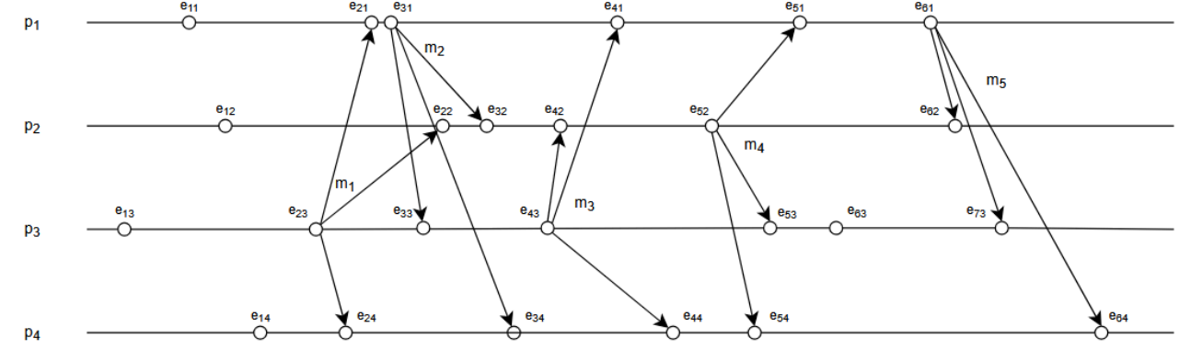

PARTE 3

1. ¿Para qué sirve el comando hwclock? Ejecútelo y diga qué información obtiene.
El comando hwclock (hardware clock) sirve para consultar y configurar el reloj de hardware o RTC (Real-Time Clock) de la computadora. Este reloj funciona incluso cuando la máquina está apagada, gracias a la pila de la placa madre.
Ejecución realizada:
En este entorno virtualizado hwclock no pudo leer el RTC directamente, pero mediante timedatectl se verificó:
RTC time: Mon 2026-05-11 13:28:57
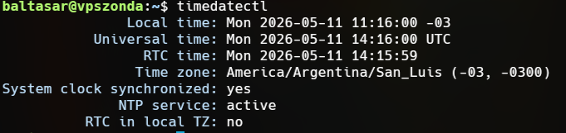
Información obtenida: la hora y fecha que mantiene el chip de reloj de la placa madre, independientemente del sistema operativo.

2. ¿Para qué sirve el comando date? Ejecútelo y diga qué información obtiene.
El comando date muestra y permite establecer la hora del sistema (system clock o kernel clock). Es el reloj que utiliza el sistema operativo para todas sus operaciones.
Ejecución realizada:
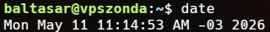
Información obtenida: día de la semana, mes, día, hora (formato 12 h), zona horaria (UTC-3) y año.

3. ¿Qué diferencia existe entre hwclock y date?
Comando | Reloj que opera | Características
date | Reloj de software (system clock / kernel clock) | Se mantiene en memoria durante el funcionamiento del sistema; generalmente sincronizado con NTP.
hwclock | Reloj de hardware (RTC) | Circuito independiente en la placa madre con batería propia; mantiene la hora incluso con la PC apagada.
Al arrancar el sistema, el kernel lee el RTC para inicializar el reloj de software. Durante el apagado, el sistema puede escribir la hora actualizada de vuelta al RTC.

4. Ejecute el comando date -u. ¿Qué información obtiene?
Ejecución realizada:
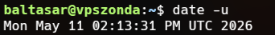
Información obtenida: la hora actual expresada en Tiempo Universal Coordinado (UTC), sin aplicar ningún desplazamiento de zona horaria. En este caso coincide con la hora local más 3 horas (zona America/Argentina/San_Luis, UTC-3).

5. Ejecute el comando hwclock con las opciones -r y -D. ¿Qué información obtiene en cada caso?
Opción -r (read):
Opción --verbose (versión moderna de -D (-D dice que está deprecated)):
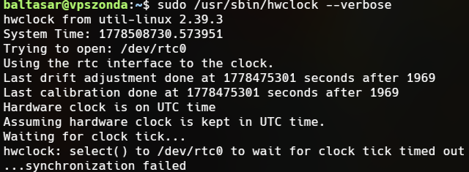

6. Ejecute el comando date -u. ¿Qué información obtiene?
Información obtenida: la hora actual expresada en Tiempo Universal Coordinado (UTC), sin aplicar ningún desplazamiento de zona horaria. En este caso coincide con la hora local más 3 horas (zona America/Argentina/San_Luis, UTC-3).

7. ¿Cuál es la funcionalidad del protocolo NTP?
El Network Time Protocol (NTP) es un protocolo de Internet diseñado para sincronizar los relojes de los sistemas informáticos a través de redes con latencia variable.
- Utiliza el puerto UDP 123.
- Opera con una jerarquía de estratos: los stratum 0 son relojes de referencia (atómicos, GPS); los stratum 1 son servidores directamente conectados a ellos, y así sucesivamente.
- Puede mantener la sincronización con una precisión de aproximadamente 10 milisegundos a través de Internet y hasta 200 microsegundos en redes de área local bajo condiciones ideales.
- Soporta el manejo de segundos intercalares para mantener la hora coordinada con la rotación terrestre.

8. Averigüe cuál es la exactitud de la hora actual.
La exactitud depende de la fuente de sincronización:
Fuente | Exactitud típica
Reloj de hardware (RTC) sin sincronizar | Puede derivar segundos o minutos por día
Sincronización NTP por Internet | ~10 ms (0,01 s)
Sincronización NTP en LAN | ~200 µs (0,0002 s)
Reloj atómico / GPS | ~nanosegundos a microsegundos
En esta PC, timedatectl indica:
System clock synchronized: yes
NTP service: active
Por lo tanto, la hora del sistema está sincronizada por NTP con una exactitud estimada en el orden de los milisegundos.

9. Investigue sobre "el reloj más preciso del mundo".
Los relojes atómicos ópticos son los más precisos en la actualidad. Algunos hitos destacados:
- Reloj atómico de aluminio/estroncio (JILA/NIST, EE. UU.): utiliza átomos ultrafríos atrapados por láseres. En 2009 fue reportado como el reloj óptico más exacto basado en átomos neutros.
- Observatorio de París (Francia): trabaja en relojes atómicos que tardarían 52 millones de años en desfasarse un segundo, con la meta de alcanzar 32 000 millones de años de precisión.
- NIST-F2 (EE. UU.): reloj de cesio con una precisión tal que se desviaría un segundo cada 300 millones de años.
La unidad de tiempo del SI, el segundo, se define desde 1967 como 9 192 631 770 ciclos de la radiación correspondiente a la transición entre dos niveles hiperfinos del estado fundamental del átomo de cesio-133.

10. ¿Qué es la hora GPS? Obténgala.
La hora GPS es el sistema de tiempo utilizado por el Sistema de Posicionamiento Global (GPS). Sus características principales son:
- Es un tiempo continuo, es decir, no aplica segundos intercalares (leap seconds) como sí lo hace UTC.
- Se mantiene sincronizada con el Tiempo Atómico Internacional (TAI).
- Desde el 1 de enero de 2017, la diferencia entre GPS y UTC es de +18 segundos.
Obtención realizada:
Hora UTC (referencia) : 2026-05-11 13:35:41
Hora GPS (UTC + 18 s) : 2026-05-11 13:35:59
(Método: consulta a timeapi.io para obtener UTC y suma del offset GPS de 18 segundos.)

11. ¿Qué es el Proyecto SETI?
SETI es el acrónimo de Search for Extra-Terrestrial Intelligence (Búsqueda de Inteligencia Extraterrestre).
- Fue pionero en computación distribuida y ciencia ciudadana, utilizando millones de computadoras personales de voluntarios para procesar datos del radiotelescopio de Arecibo y buscar señales de vida extraterrestre inteligente.
- Comenzó con el patrocinio de la NASA en los años 1970.
- Consiste en analizar señales electromagnéticas capturadas por radiotelescopios y también en enviar mensajes al espacio.
- El proyecto más conocido fue SETI@home, que utilizaba computación distribuida para procesar datos.
- Hasta la fecha no se ha confirmado ninguna señal de origen extraterrestre, aunque existen candidatos notables como la Señal Wow! (1977) y la Señal BLC1 (aparentemente proveniente de Próxima Centauri).con

12. Lea el texto "Time for astronomy, science and civilization" y dé una apreciación personal.
Nos parece un texto claro y bien articulado que enlaza con acierto la historia humana y los avances tecnológicos a partir de la medición del tiempo. Resalta de forma contundente cómo la astronomía no es solo teoría sino una herramienta práctica que transformó la navegación y las infraestructuras modernas, desde los relojes atómicos hasta el GPS.

13. ¿Qué es la "Fecha Juliana"? ¿Para qué sirve?
La Fecha Juliana (o día juliano, DJ) es un sistema de conteo continuo de días y fracciones transcurridos desde el mediodía del 1 de enero del año 4713 a. C. del calendario juliano proléptico.
- Fue inventada por José Justo Escalígero en 1583.
- Se utiliza fundamentalmente en astronomía para datar fenómenos sin tener en cuenta las reformas calendarias (juliana vs. gregoriana) ni los años bisiestos.
- Permite calcular intervalos de tiempo entre dos fechas distantes mediante una simple resta.
Ejemplo: el 11 de mayo de 2026 corresponde aproximadamente al día juliano 2 461 171.

14. ¿Qué es el "segundo intercalar"? ¿Para qué sirve?
Un segundo intercalar (leap second) es un ajuste de +1 segundo (ocasionalmente −1, aunque nunca se ha aplicado) que se inserta en el UTC para mantenerlo sincronizado con la rotación de la Tierra (tiempo solar medio, UT1).
- Lo anuncia la Unión Internacional de Telecomunicaciones (UIT).
- Se aplica generalmente al final del 30 de junio o del 31 de diciembre.
- Sirve para compensar el hecho de que la rotación terrestre no es perfectamente constante: los días solares se alargan aproximadamente 1,7 ms por siglo debido principalmente a la fricción de mareas lunares.
- Desde 1972 hasta 2016 se han insertado 27 segundos intercalares.

15. Investiga e informa un sitio donde se ofrezca la hora exacta del lugar donde te encontrás.
Algunos sitios confiables que ofrecen la hora exacta para Argentina son:
Sitio | URL
timeapi.io (API REST pública) | https://www.timeapi.io/api/time/current/zone?timeZone=America/Argentina/San_Luis
time.is | https://time.is/es/Argentina
horaexacta.com.ar | https://www.horaexacta.com.ar
IGN Argentina | Instituto Geográfico Nacional — servicios de geodesia y transferencia de tiempo
Ejemplo de respuesta de timeapi.io para la zona local:
{
"dateTime": "2026-05-11T10:33:24.4231087",
"timeZone": "America/Argentina/San_Luis",
"dstActive": false
}

16. Escriba un shell script que obtenga:
a) El valor del reloj físico y del reloj software de la PC, e infórmelo por pantalla.
b) La deriva del reloj de la PC respecto a la hora GPS, e infórmela por pantalla.

Código fuente del script
#!/bin/bash
# Practico: Reloj físico, software y deriva respecto a GPS
echo "=========================================="
echo " INFORME DE TIEMPO DEL SISTEMA"
echo "=========================================="
echo ""
# a) Reloj software (sistema)
echo "--- Reloj de Software (Sistema) ---"
SOFTWARE_EPOCH=$(date +%s)
SOFTWARE_HUMAN=$(date "+%Y-%m-%d %H:%M:%S %Z")
echo "Hora software: $SOFTWARE_HUMAN"
echo "Epoch (s) : $SOFTWARE_EPOCH"
echo ""

# a) Reloj físico (hardware / RTC)
echo "--- Reloj Físico (Hardware / RTC) ---"
if command -v timedatectl &> /dev/null; then
RTC_LINE=$(timedatectl | grep "RTC time")
echo "$RTC_LINE"
elif command -v hwclock &> /dev/null; then
RTC_HUMAN=$(hwclock -r 2>/dev/null)
if [ $? -eq 0 ]; then
echo "Hora RTC (hwclock): $RTC_HUMAN"
else
echo "hwclock no disponible o requiere privilegios."
fi
else
echo "No se encontró timedatectl ni hwclock."
fi
echo ""
# b) Deriva respecto a la hora GPS
echo "--- Deriva respecto a Hora GPS ---"
echo "Consultando hora UTC de referencia (timeapi.io)..."
API_RESPONSE=$(curl -s --max-time 10 \
"https://www.timeapi.io/api/time/current/zone?timeZone=UTC" 2>/dev/null)
if [ -z "$API_RESPONSE" ]; then
echo "No se pudo contactar la API de referencia."
UTC_EPOCH=$(date -u +%s)
else
YEAR=$(echo "$API_RESPONSE" | grep -oP '"year":\s*\K[0-9]+')
MONTH=$(echo "$API_RESPONSE" | grep -oP '"month":\s*\K[0-9]+')
DAY=$(echo "$API_RESPONSE" | grep -oP '"day":\s*\K[0-9]+')
HOUR=$(echo "$API_RESPONSE" | grep -oP '"hour":\s*\K[0-9]+')
MINUTE=$(echo "$API_RESPONSE" | grep -oP '"minute":\s*\K[0-9]+')
SECONDS=$(echo "$API_RESPONSE" | grep -oP '"seconds":\s*\K[0-9]+')
UTC_EPOCH=$(date -u -d "$YEAR-$MONTH-$DAY $HOUR:$MINUTE:$SECONDS" +%s 2>/dev/null)
[ -z "$UTC_EPOCH" ] && UTC_EPOCH=$(date -u +%s)
fi
GPS_OFFSET=18
GPS_EPOCH=$((UTC_EPOCH + GPS_OFFSET))
GPS_HUMAN=$(date -u -d "@$GPS_EPOCH" "+%Y-%m-%d %H:%M:%S")
LOCAL_EPOCH=$(date +%s)
LOCAL_HUMAN=$(date "+%Y-%m-%d %H:%M:%S %Z")
GPS_LOCAL_HUMAN=$(date -d "@$GPS_EPOCH" "+%Y-%m-%d %H:%M:%S %Z")
DERIVA=$((LOCAL_EPOCH - GPS_EPOCH))
if [ "$DERIVA" -lt 0 ]; then
DERIVA_ABS=$((DERIVA * -1))
DERIVA_SIGN="atrasada"
else
DERIVA_ABS=$DERIVA
DERIVA_SIGN="adelantada"
fi
echo "Hora UTC (referencia) : $(date -u -d "@$UTC_EPOCH" "+%Y-%m-%d %H:%M:%S")"
echo "Hora GPS (UTC+18s) : $GPS_HUMAN"
echo "Hora GPS (local TZ) : $GPS_LOCAL_HUMAN"
echo "Hora Local de la PC : $LOCAL_HUMAN"
echo ""
echo "Deriva del reloj PC respecto a GPS:"
echo " La PC está $DERIVA_SIGN por $DERIVA_ABS segundos."
echo ""
echo "=========================================="

Ejecución del script (salida)
==========================================
INFORME DE TIEMPO DEL SISTEMA
==========================================
--- Reloj de Software (Sistema) ---
Hora software: 2026-05-11 10:37:07 -03
Epoch (s) : 1778506627
--- Reloj Físico (Hardware / RTC) ---
RTC time: Mon 2026-05-11 13:37:06
--- Deriva respecto a Hora GPS ---
Consultando hora UTC de referencia (timeapi.io)...
Hora UTC (referencia) : 2026-05-11 13:37:07
Hora GPS (UTC+18s) : 2026-05-11 13:37:25
Hora GPS (local TZ) : 2026-05-11 10:37:25 -03
Hora Local de la PC : 2026-05-11 10:37:08 -03
Deriva del reloj PC respecto a GPS:
La PC está atrasada por 17 segundos.
==========================================
El reloj de software y el RTC están prácticamente sincronizados (diferencia de 1 segundo por redondeo), lo cual es correcto ya que el sistema utiliza NTP.
La PC aparece atrasada ~17 segundos respecto a la hora GPS. Esto es esperado y correcto: el sistema está sincronizado con UTC (vía NTP) y el tiempo GPS lleva un adelanto fijo de +18 segundos sobre UTC. La pequeña variación de 1 segundo se debe al redondeo entre la consulta web y la ejecución local.

